出版社的资源配置模型

摘 要

本文讨论出版社的资源优化问题。根据出版社的工作流程，我们将问题分为两个阶段。第一阶段是总出版社如何将总数一定的书号分配给各分出版社；第二阶段是分出版社如何将分得的书号数分配到具体的课程上，以实现利润的最大化。
在建立模型确定第一阶段的书号分配方案时，本文侧重于体现长远发展战略和增加强势出版社支持力度的原则，为此我们引入强势的概念，并以此作为目标函数。强势是反映各分出版社的市场占有率、满意度、市场排位等的一个综合指标。我们首先对附件2所给数据提取市场占有率、满意度、市场排位等影响书号数分配的因素，统计出各因素历年的数据，并采用熵权法得到相应的指标权重，然后通过TOPSIS方法得到各分社在总社中的排名强势系数。最后我们将所得到的强势系数带入目标函数，利用Lingo软件计算出各分社应分配的书号数。为了取得更好更贴近实际的结果，我们对模型进行优化，通过引入稳定性的概念来约束分配方案中的奇异现象，最后得到更好的分配方案（表4.6）。
在第二阶段的书号分配过程中，我们以各分社利润最大化为目标又建立了一个优化模型。这里需要解决的难点是预测当年各课程的单位书号的销售量。通过对附件3，4的分析处理，得到各课程往年的单位书号的销售量，并以此为基础运用灰色预测的方法预测出2006年单位书号的销售量。最后用Lingo软件包求解得到结果(表4.8与附录3)。
最后我们根据得出的结果，对出版社提出了相应的建议，给出了出版社在分配书号的过程中兼顾短期效益和长远利益时应该考虑的影响因素。

关键词：资源优化，熵权法，TOPSIS方法，灰色预测，强势值。

1 问题的重述

出版社资源配置的好坏直接决定着出版社的经济效益和长远的发展战略，所以如何合理的分配出版社的资源，以达到出版社每年获得的利润最大，而且有利于出版社的长远发展，这就是本题所要解决的问题。
出版社最重要的资源就是书号，书号就包括了一个出版社的人力资源、生产资源、资金和管理资源等信息，所以对出版社资源的合理分配就是对出版社的书号进行合理的分配。
书号的分配在每个出版社都有一定的程序，以A 出版社为例，假设A出版社主要出版教材类书本，出版社在机构上分为总出版社和分出版社，其中分出版社的划分是根据学科来划分，例如出版计算机类的书为一个分社，出版英语类书本的为另外一个分社，依此类推将A出版社分为9个分社，其关系如图1.1，分社又按课程的不同进行了细分，总社在整个的过程当中只起一个领导规划的作用，对分社的具体资源分配不参与策划。书号的具体分配分为两个步骤，首先就是总社根据各分社提出的书号数申请、人力资源状况和历年的市场信息，在综合考虑当年效益和长远规划的前提下将定量的书号数分给其隶属的9个分社，其中的分配还要遵循以下原则，就是总社要加强对9个分社当中的强势产品的支持力度，优化书号的配置。总社的书号分配完毕之后，各分社再根据各自所分得的书号数按课程进行具体的定量分配，也就是将书号分给每一个课程，其中分配的原则就是要使自身分社在当年获得的利润要最大，分配好之后再安排具体的出版计划进行书本的出版，在分社的具体分配书号的过程当中，总社不参与策划，而且各分社之间的书号分配也是独立的，相互书号的分配没有影响。
从出版行业的实际情况出发，通常市场的信息是不完整的，而且各出版社对资料信息的积累和集也是不完善的，也就是说不管从市场角度来看，还是从出版社自身的角度来考虑，信息量都是不全面的，所以这对书号的分配带来了问题，这在实际当中也是一个比较普遍的问题。
现在要解决的问题就是在给定一定的市场信息和出版社自身的信息，了解出版社的运做情况下，建立数学模型，将书号进行合理的分配，制定出一个明确的分配方案，使出版社的当年利润最大，对长远的发展有利。

2 问题的背景分析

随着知识经济社会的到来，知识产业与传媒产业作为新兴产业，正处于飞速发展的进程中。在中国加入WTO之后，出版行业也逐步开始向国内外开放。传统的出版单位也正在进行大规模的转型与改革。巨大的经济效益、良好的投资前景、正在开放的投资机会，使出版发行行业受到投资者的青睐，包括出版发行业在内的传媒产业已经成为最具投资前景的朝阳产业之一。
全国图书销售额基本呈现稳步增长趋势。1999-2005年，中国图书纯销售金额从355亿元增长到522亿元左右，年均增长率6.7%。中国图书零售总额从273亿元增长到390亿元左右，年均增长率6.1%。这两个增长率的差异造成库存数量的增加。中国的图书总库存金额从241亿元增长到455亿元，年均增长率高达11%。也就是说，平均每年有30-40亿元的出版新书卖不出去造成库存增加。
另一方面，由于库存的增加，最近几年的全球出版业增长趋缓，利润率下降，行业景气程度走低，竞争也是愈演愈烈，所以怎样在这个充满机遇又充满竞争的市场中站稳自己的脚跟，在竞争中处于领先地位是每一个出版社现如今要解决的问题。
随着出版行业的对外开放和市场经济的冲击，在市场经济中，市场对资源的配置起基础性作用。根据平均利润率的规律，人们的职业抉择和社会资金会流向获利丰厚、利润率高于社会平均利润率的行业。出版行业虽然走势下降，但是利润率仍然高于社会平均利润。怎样在社会平均利润的基础上，调整好自己内部的各种资源分配关系，以达到最大的利润，并对未来长远的发展有益是出版社的最终要求。

3 模型的假设与符号说明

3.1模型的假设
- 假设问卷调查表的数据客观真实。
- 假设一定时期内A出版社的经营正常，不会出现经营不善的情况，而且教材出版行业的市场运行正常。
- 假设每年各分社按照总社所分配的实际书号数计算的销售量（附件3）为当年的实际销售量。
- 假定同一课程不同书目价格差别不大，同时销售量相近。

3.2符号的说明
表3.1 符号的说明
符 号 | 说 明
 | 各个分社的强势总值
 | A出版社书本的利润率
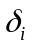 | 稳定系数
 | 每个分社所分得的书号数
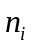 | 2006年预测的第i个分社单位书号的销售量
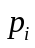 | 第i个分社书本的平均价格
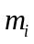 | 第i个分社申请的书号数
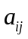 | 第i个分社第j个部门的人数
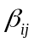 | 第i个分社第j个部门的工作能力
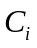 | 强势系数
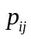 | 第j项指标下第i个方案的指标比重
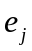 | 指标j的熵值
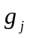 | 第j项指标的差异系数
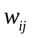 | 第j项指标下第i个方案的熵权值
 | 第i个分社的利润

4 模型的建立与求解

4.1 问题的总体分析

首先对题目进行分析，可以确定该题是一个优化预测的问题。其中本题给出前5年的相关数据的量相当大，所以数据的统计分析就是一个难点，也是解决本题的一个关键。如何从大量的数据当中获得需要的信息，是本题要做的一个重要工作。
本题的总目标是2006年的预计销售利润最大和考虑长远的发展战略。该问题的解决主要分为两个步骤：1）总出版社根据各分出版社提供的信息将总数一定的书号数分配到各个分社，也就是将总社的书号数分为9部分，关键是确立分配的标准与原则；2）分社再根据自己各社的状况对各课程的书号数进行具体的定量分配。 两个步骤的目的就是希望达到利润最大。

4.2 步骤1模型的建立与求解

总体思路：总社将书号数分配到各个分社，首先就应该以9个分社的总利润为目标，各个分社所分得的书号数为决策变量。利用附件的数据对目标函数进行约束，要求目标所得的利润达到最大，最后用Lingo进行求解。总体的思路比较明了，也由于数据量的庞大，在模型的求解当中会比较麻烦，还需要建立另外的模型对目标函数中的某些量进行预测计算。
在分配书号使利润达到最大的情况下，必须要体现的一点就是加强对强势产品的支持力度来优化资源配置。也就要确立强势产品的定义，它与哪些因素有关，定出一个标准来对强势产品进行度量。

4.2.1模型的建立

由上面的分析我们对步骤1首先建立一个单目标的优化模型。在这里我们引入了一个强势的概念。所谓强势是指反映各分出版社的市场占有率、满意度、市场排位等的一个综合指标。目标函数为9个分社的强势值Z，要使得Z的值达到最大，在目标函数当中我们要体现对强势出版社的支持力度来优化资源的配置，在这当中我们引入一个强势系数，以的大小来体现出强势产品，其中，运用熵权法进行确定熵权值。每个分社的强势值为该分社对应的强势系数乘以所分得的书号数。

目标函数表达式如下：
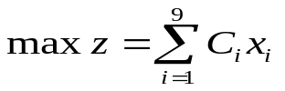 （1）
其中决策变量为每个分社2006年所分得的书号数目。
对目标函数的约束条件首先为总的书号数是一定的，为500。
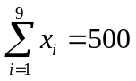 （2）
题目要求每个分出版社所分得的书号数不得小于各分社申请总数的一半，即
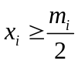 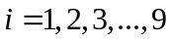 （3）
人力资源对目标的约束，即每个分社每年能完成的书号数有一个上限，上限的确定为各分社三个部门每年能完成书号数的最小值，即
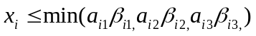 （4）

4.2.2模型的求解
对于该模型的求解，我们首先要计算出目标函数中的，这样才能运用Lingo软件求出目标函数的最优解。

- 附件2的数据处理

由于附件2的数据庞大，我们必须对其数据进行压缩、精简，剔除一些和题意无关的数据，提取出我们需要的信息。首先我们要对附件2进行处理，方法如下：
- 将附件2中的出版社代号为P115的全部数据提取出来，也就是将A 出版社
的全部数据提取出来，得到2001-2005这5年A出版社的全部统计数据。
2. Q2f栏为教材的获得方式，由于本题考虑的是从A出版社出版的书本，所以在书的获得方式当中，对于代号3（高年级学生免费赠送或向高年级学生购买二手教材）、代号4（老师复印的教材或讲义）、代号6（其他）这3类对应的数据我们予以剔除。
3. Q2k栏为获得的书本是否为新书，由于旧书不能作为当年出版社的一个销售反应量，所以Q2k栏代号为2（旧书）的数据也要剔除。
4. 在本题当中，附件3和附件4共统计的课程为72个，也就是A（P115）出版社现在统计的是72类课程书目，在题目给出的统计表中每一个课程名称对应一个编号，但是A出版社所出版的书对应的课程数目却大于72，所以在调查问卷当中，有些课程不在题目所统计的范围之内，也就在调查问卷课程名称一栏当中没有对应的编号，是用中文汉字写出，对于这部分的数据我们也予以剔除。
经过上述的处理，我们就将附件2的数据进行了大量的精简，得到了一个数据量相对较小的统计表格，然后再对统计后的表格的每一栏标题作为影响因素，考虑这些因素是否对所建立的目标函数有影响，能确定对书号分配没影响的先进行剔除，其余的再根据计算的数据进行确定。

b) 强势系数的确定
要确定，首先就要从所给的附件当中提取出与权重相关的指标，经过筛选提取出4类指标，分别为：市场占有率、附件2中的Q1栏（A出版社在你心目中的地位）和Q2l栏（对该书的满意度）。其中对书的满意度有4项，所以一共影响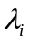确定的指标数为6个。
对于每个指标子我们运用熵权法（参考文献[4]）进行确定，熵权法是一种决定指标的方法，我们知道，综合指标取决于单个指标数的确定，一般情况下的权重是根据经验来确定的，但是这种确定权重的方法缺少科学根据，也不能保证确立的综合指标能反映原始指标的大部分信息，且权重的确立因人而异，所以其应用受到了限制，而熵权法就能够避免这些问题，使权重的确立具有科学的根据，具有说服力。熵权法的步骤确立如下：
- 计算第j项指标下第i个方案的指标比重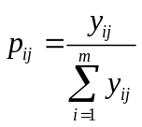
- 计算指标j的熵值 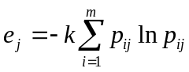 （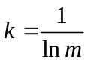）
- 计算第j项指标的差异系数 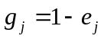
- 定义权重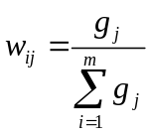
则 就为熵权法确定的权重。
以下根据上述理论计算每个指标的熵权：

- 市场占有率的预测

从附件2中分别统计出各类学科书本的总量和P115出版社各类学科的书本数，市场占有率方面我们考虑的是A出版社每一学科的书占其对应学科总数的量

例如：A出版社计算机类的书市场占有率为A出版社拥有计算机类的书的总数除以市场中计算机类书的总量，各类书的市场占有率计算结果如表4.1

表4.1 分社的市场占有率
年份  分社 | 2001 | 2002 | 2003 | 2004 | 2005
计算机类 | 0.132515 | 0.141104 | 0.155828 | 0.158867 | 0.165025
经管类 | 0.252607 | 0.239861 | 0.283893 | 0.295481 | 0.308227
数学类 | 0.55512 | 0.569121 | 0.599216 | 0.614566 | 0.631761
英语类 | 0.056597 | 0.059231 | 0.059172 | 0.069792 | 0.080208
两课类 | 0.38726 | 0.338919 | 0.327216 | 0.354572 | 0.377207
机械、能源类 | 0.565022 | 0.600897 | 0.657658 | 0.668161 | 0.757848
化学、化工类 | 0.37234 | 0.43617 | 0.431579 | 0.478723 | 0.531915
地理、地质类 | 0.906542 | 0.878505 | 0.88785 | 0.878505 | 0.906542
环境类 | 0.702128 | 0.734043 | 0.734043 | 0.829787 | 0.925532

上述表格当中每个分社的市场占有率有5年的数据，在计算的时候我们需要2006年的市场占有率，由于每一年只有5个数据，属于小样本事件，所以我们用灰色模型GM（1，1）对2006年市场占有率进行预测。
运用DPS数据处理软件进行预测得出结果如表4.2

表4.2 预测每分社市场占有率
分社 | 计算机类 | 经管类 | 数学类 | 英语类 | 两课类 | 机械、能源类 | 化学、化工类 | 地理、地质类 | 环境类
占有率 | 0.18384 | 0.33915 | 0.64948 | 0.09436 | 0.39585 | 0.78936 | 0.5391 | 0.90677 | 0.99133

对应的条形图如图4.1
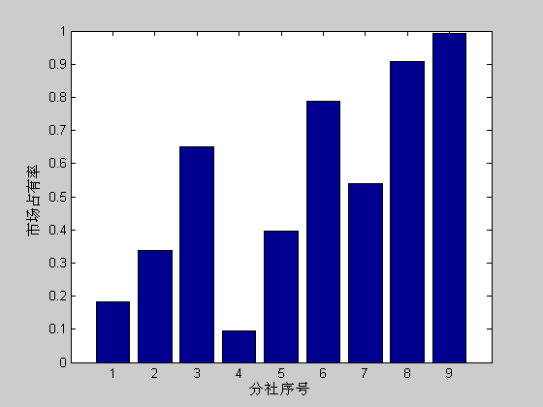
图4.1 市场占有率条形图

- Q1栏（A出版社在你心目中的地位）的预测

首先从附件2中统计出Q1栏中5年历史数据每年每一学科的平均地位，然后建立灰色GM（1，1）模型对Q1栏数据进行预测，平均值和预测值见下表4.3

表4.3 Q1栏平均与预测值
年份  分社 | 2001 | 2002 | 2003 | 2004 | 2005 | 2006
计算机类 | 2.944 | 3.4 | 3.402 | 3.38 | 3.328 | 3.31939
经管类 | 2.9817 | 3.6039 | 3.2776 | 3.3176 | 3.2932 | 2.9024
数学类 | 3.0415 | 1.5028 | 1.5133 | 1.5229 | 1.5415 | 1.5799
英语类 | 2.9877 | 2.3275 | 2.3588 | 2.393 | 2.4199 | 2.3564
两课类 | 2.1101 | 1.9566 | 2.1346 | 2.1188 | 2.1101 | 2.19
机械、能源类 | 2.8571 | 2.291 | 2.2808 | 2.2483 | 2.2308 | 2.2966
化学、化工类 | 3.3714 | 2.0732 | 2.122 | 2.0889 | 2.06 | 2.0255
地理、地质类 | 2.8144 | 2.8191 | 2.8211 | 2.8191 | 2.8144 | 2.7871
环境类 | 2.9394 | 3.7101 | 3.7101 | 3.7308 | 3.7126 | 3.8055

- 满意度（4个评价）的预测

从附件2中统计出Q2l栏（对该书的满意度）的数据，求每年每一学科的满意度，运用同样方法建立灰色GM（1，1）模型对满意度进行预测，满意度4个方面的评价平均及预测值见附录。
根据上面所得的6组预测值，用Matlab按照熵权法的算法步骤进行编程求解熵权值，可得6个指标的熵权值见表4.4

表4.4 各指标的熵权值
指标 | 出版社地位 | 评价1 | 评价2 | 评价3 | 评价4 | 市场占有率
熵权值 | 0.15495 | 0.005221 | 0.00433 | 0.00143 | 0.001931 | 0.83213

将预测的2006年的6个指标值构成一个6×9的矩阵，如下所示
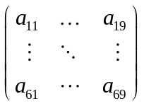
矩阵1
其中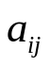为第i个指标第j个学科的2006的预测值，然后将矩阵1矩阵转化成
矩阵2，转化方法为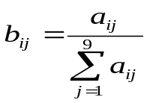，得到矩阵2 ，如下
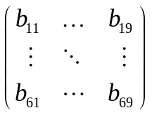
矩阵2

选出每一列中的最大元素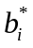与最小元素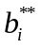，然后根据马氏距离求出第j列中每一个元素到和的距离，公式如下
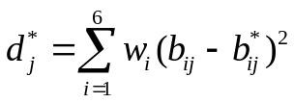 （5）
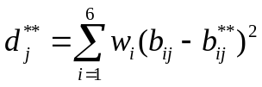 （6）
这里对前面所定义的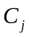作如下表达式：
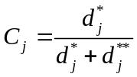 （7）
公式7中如果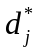越大，那么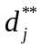相应的就会小，的值就会越大，说明第j个分社的强势越明显。

最后根据上面计算的结果运用Lingo编写程序（程序见附录）解得书号的最优分配情况如下表4.5

表4.5 各分社分配的书号数
分社 | 分配的书号数
计算机类 | 55
经管类 | 47
数学类 | 120
英语类 | 60
两课类 | 36
机械、能源类 | 72
化学、化工类 | 30
地理、地质类 | 40
环境类 | 40
由上述模型解得的结果发现大部分分社所分得的书号数要不是申请数的一半就是申请数，也就是大部分的取值要么为上限，要么为下限，从实际的出版情况来说，由于出版行业没有太大的波动，所以各分社所分得的书号数与往年的书号数相比波动也不大，于是在此基础上，我们要考虑对模型的改进。

4.3步骤1模型的改进

由实际的出版行业可以得知，在出版行业运行正常，没有什么大的改革措施
的情况下，各出版社的书号分配也不会出现太大的波动，而且在模型的假设当中，我们也假设了在一段时间内，出版行业的运行是正常的；另一方面，我们可以从历史数据看出每年的书号分配数目也没有太大的波动，总是保持在一个小区间段内，而且在出版社对书号的分配波动性较大的情况下，其市场对应的风险也相应的越大，所以在模型的改进当中我们引入一个系数，定义为稳定系数，
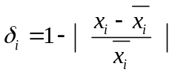 （8）
其中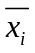为第i个分出版社书号分配的平均值，通过引入系数，步骤1模型的目标函数变为 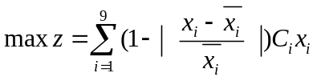 （9）
将改进的模型用Lingo编程解得书号的分配情况如表4.6

表4.6 各分社分配的书号数
分社 | 分配的书号数
计算机类 | 70
经管类 | 40
数学类 | 120
英语类 | 95
两课类 | 65
机械、能源类 | 40
化学、化工类 | 21
地理、地质类 | 24
环境类 | 25

我们将两次求得的结果与前5年的均值进行比较，如图4.2

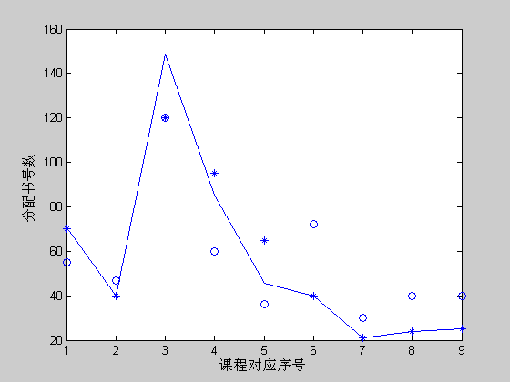
图4.2 两次预测结果与均值比较

（○ 代表原始模型分配书号数；*代表改进后模型的分配书号数；折线代表各年各分社分得书号数的平均值）
由图中我们可以很直观的看出改进后的模型的数据与平均值的比较靠近，初始模型与均值的相差较大，也就是波动性较强，与实际情况不是很吻合。所以我们认为改进的模型比较成功。

4.4 稳定性分析

对总书号数进行变动在400到560中以20为间隔进行稳定性分析，得到表格和图形如下：

表 4.7 书号数的变动量与强势值变动量之间的关系
序号 | 书号数 | 变动量 | 强势值 | 变动量
1 | 400 | -100 | 173.347 | -30.825
2 | 420 | -80 | 193.329 | -10.843
3 | 440 | -60 | 197.684 | -6.488
4 | 460 | -40 | 203.200 | -0.972
5 | 480 | -20 | 204.434 | 0.262
6 | 500 | 0 | 204.172 | 0
7 | 520 | 20 | 203.622 | -0.550
8 | 540 | 40 | 203.250 | -0.922
9 | 560 | 60 | 200.980 | -3.192

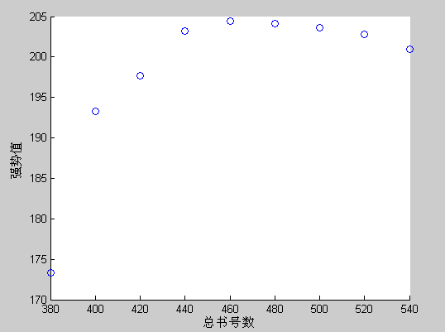
图 4.3 总书号数的变化对强势值的影响
从表格和图形中可以看出在强势值随书号数的变动以400分界，在400以下总书号数对强势值的影响较大，在400以上对强势值影响较小。总书号在460时强势值达到最大。在420到540之间是比较稳定的，出版社把每年的书号总数定为500的原因可能在这里。

  - 步骤2模型的建立与求解

总体思路：步骤2是建立在步骤1的结果之下的。在每个分社的书号分配当中，以利润最大作为每个分社的目标函数建立优化模型，在目标函数的建立当中我们要引入单位书号销售量的概念，对进行灰色预测，与步骤1的改进模型类似，在该模型当中我们同样要加入稳定系数来控制书号数的大幅度波动。对于模型的约束条件我们对书号数确立一个下限，下限为历史书号数据的最低值，上限为所申请的书号数，最终运用Lingo对9个目标函数依次进行求解。

4.5.1模型的建立

每个分社以利润最大为目标函数建立单目标优化模型，表达式如下
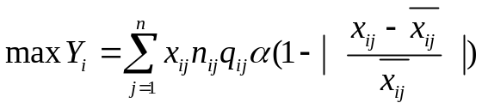 （10）
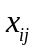为第i个出版社第j个课程分配的书号数，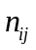为2006年第i个分社第j个课程的单位书号的销售量，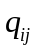为第i个分社第j 个课程的均价。
约束条件的确立：
决策变量的上限为第i个出版社第j个课程的申请书号数。下限为第i个出版社所有课程书号数的最低值。这里我们仅以计算机类为例解答（其它类相似）。由前五年的分配的书号数的可以看出最小值为2，所以有如下的约束条件：
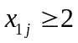
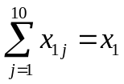
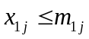 (j=1,2,3…10)

4.5.2模型的求解
在求解目标函数时，我们首先要确立的值，其确立方法如下：
首先将前5年的每个课程的单位书号销售量进行统计，这里以计算机类的数据为例进行说明，单位书号销售量为每年每门课程的实际销售量比上该课程所分配的书号数，这是因为附件2中假设了同一课程不同书目价格差别不大，同时销售量相近，所以我们这样进行平均的处理。在预测2006年的单位书号销售量的时候我们首先是用回归进行拟合，在处理的过程中我们发现拟合的可信度很低，很难找到一个相关量。这个预测是一个小样本的问题，所以我们选择用灰色模型GM（1，1）进行预测，在这个过程中预测的效果都很好（C值基本上都小于0.5，P值都大于0.7），其统计数据和预测数据如表4.7（其它课程的数据见附录2）。

表4.7 计算机类单位书号销售量及预测值
年份  课程 | 2001 | 2002 | 2003 | 2004 | 2005 | 2006
1 | 124 | 113 | 154.1667 | 240.0909 | 224.3333 | 303.4933
2 | 180.9 | 155.0909 | 223.4167 | 274.8333 | 327.25 | 403.5948
3 | 33.33333 | 92.5 | 57.5 | 382.5 | 101.3333 | 238.2424
4 | 60 | 69.75 | 62.66667 | 136.6667 | 202.75 | 289.0524
5 | 48.66667 | 60.33333 | 49.75 | 97.25 | 139.6667 | 188.9747
6 | 111.4 | 98.18182 | 118.75 | 168.8 | 243.5455 | 327.3054
7 | 280.25 | 296.125 | 316.7778 | 354 | 458.8889 | 526.1727
8 | 62.66667 | 61.33333 | 95.75 | 39.66667 | 79 | 68.98314
9 | 223.1 | 205 | 235.3636 | 303.8 | 355 | 431.407
10 | 148.25 | 162 | 161.1667 | 243 | 361.6 | 479.5463

在求解的时候我们可以不用考虑利润率的大小，因为它是一个定值。这样用lingo求得的结果如下表4.8：

表 4.8 计算机学科的书号分配
对应课程 | 书号数量
C++程序设计 | 11
C程序设计 | 12
DSP技术及应用 | 3
Java | 3
编译原理 | 3
数据结构 | 11
软件工程 | 9
单片机 | 2
多媒体 | 11
人工智能 | 5

对于其它分社的书号分配情况求法与以上类似，所得结果见附录3

5 模型的评价
- 在模型当中我们首先引入了强势的概念，该概念融入了附件2中的6个指标，将多方面的信息用一个概念综合体现出来，用少的变量反应了多个指标的信息。将复杂的问题简单化，明了化，便于问题的分析求解。
- 在步骤1模型当中，我们借鉴了一种比较科学的多指标权重计算方法，即熵权法，避免了传统的根据经验来确定权重方法带来的弊端，而且权重的计算方法在本模型当中是一个关键问题，权重计算方法的不科学性对最终的结果会产生较大的偏差，运用熵权法计算权值比较科学可信。
- 在模型当中我们引入了一个稳定系数来对书号的分配过程中会出现的奇异、大幅度的波动进行了约束，使最终计算出来的结果比较符合实际，与历年的情况无大幅度的波动。
- 本模型的一个不足之处就是模型求解的计算量相当大，对统计方法和一些数据处理工具要求较大。

6 参考文献

- 韩中庚 数学建模方法与应用 北京：高等教育出版社 2005
- 姜启源 数学建模（第三版） 北京：高等教育出版社 2003
- 范金城 梅长林 数据分析 北京：科学出版社 2005
- 张峰沁 上市公司市场价值评价新方法 http://www.wangfangdate.net.cn/qikan/periodical.articles/tjyjc/tiyj2003/0303/030309.htm 2006-9-16

7 附 录
附录1
步骤1模型程序
model:
sets:
xueke/1..9 /:x,y,p,m,z,c;
ren/1..3 /:;
link(xueke,ren):a,b;
endsets
max=@sum(xueke:(1-@abs(x-c)/c)*m*x);
@for(xueke(i):x(i)>=(0.5*y(i)));
@for(xueke(i):x(i)<=y(i));
@sum(xueke:x)=500;
@for(xueke(i):@for(ren(j):a(i,j)*b(i,j)>=x(i)));
data:
c=70.4 40 148.8 85.2 45.6 39.8 21 24 25.2;
z=305.794 1079.6 2815.25 442.951 5260.2 724.882 520.994 593.05 556.994;
m=0.16155 0.16192 0.84215 0.12789 0.033354 0.8359 0.68335 0.87098 0.96008;
y=110 66 222 118 72 76 40 40 40;
p=25.875 29.09 25.37 29.5 17.53 24.27 24.19 24.59 26.67;
a=36 35 38
38 36 38
40 36 36
35 34 36
35 38 37
25 24 26
20 21 22
29 23 21
30 24 24;
b=4 4 3
3 4 3
3 4 4
3 3 4
4 3 3
3 3 3
4 3 2
4 3 3
3 4 3;
enddata
@for(xueke:@gin(x));
end

附录2

年份  课程 | 2001 | 2002 | 2003 | 2004 | 2005 | 2006
11 | 650 | 522.8 | 629.7143 | 915.6667 | 1270.4 | 1777.411
12 | 780.3333 | 726.6667 | 924 | 1483.667 | 1656.667 | 2227.172
13 | 140 | 104.75 | 168.2 | 322 | 337.3333 | 485.3672
14 | 292.6667 | 344.3333 | 454.3333 | 416.3333 | 943.5 | 1239.346
15 | 168.3333 | 161.5 | 339 | 415.6667 | 262.8 | 377.7899
16 | 290.3333 | 270.25 | 317 | 548 | 494 | 680.4328
17 | 313.25 | 543 | 565.6667 | 696.75 | 713 | 807.7801
18 | 308 | 328.4286 | 379 | 432.1429 | 521.8333 | 584.6516
19 | 1723.25 | 2060 | 2107 | 3643.667 | 2416.6 | 3201.918
20 | 285.75 | 508 | 364.25 | 526.25 | 1142 | 1457.735

年份  课程 | 2001 | 2002 | 2003 | 2004 | 2005 | 2006
21 | 386.3333 | 511.2 | 558.1667 | 549.5 | 674.5 | 718.2548
22 | 348.2857 | 412.3462 | 502.96 | 694.88 | 747.56 | 919.4883
23 | 4091.914 | 4137.056 | 4823.686 | 6175.722 | 7706.306 | 10054.95
24 | 520 | 619 | 547.5 | 786 | 1142 | 1389.788
25 | 643.2353 | 489.8095 | 699.6667 | 1133.25 | 1298.533 | 1665.929
26 | 964.25 | 972 | 1220.81 | 1408.565 | 2286.909 | 2782.875
27 | 210.6 | 234.8 | 304 | 428.5 | 544.8571 | 723.843
28 | 79.75 | 110.6667 | 107.2 | 283 | 415 | 641.8461
29 | 265.7333 | 286.5714 | 400.8125 | 415 | 425.6875 | 488.3678
30 | 1873.286 | 1623 | 1854.222 | 2042.9 | 2665.5 | 3082.822

年份  课程 | 2001 | 2002 | 2003 | 2004 | 2005 | 2006
31 | 219.175 | 311.7 | 406.8929 | 480.75 | 642.0769 | 810.3017
32 | 88.2 | 171 | 233 | 178.8 | 438 | 564.8875
33 | 33.33333 | 183 | 223 | 269 | 733 | 889.3407
34 | 105.4 | 122.8125 | 130.5625 | 265.5 | 235.9444 | 337.8973
35 | 134.4 | 104.3333 | 247.25 | 293 | 385.1667 | 535.7433
36 | 134.8 | 147 | 216.8571 | 186.6667 | 246.25 | 279.1646
37 | 33.33333 | 44.25 | 116.75 | 96 | 54.6 | 79.87391
38 | 124.2 | 147 | 253 | 544 | 530.75 | 847.9899
39 | 114.5 | 109.5 | 150.5 | 219.3333 | 300.8571 | 414.5618
40 | 57.66667 | 51.6 | 89.6 | 166.6667 | 253 | 415.7827

年份  课程 | 2001 | 2002 | 2003 | 2004 | 2005 | 2006
41 | 959.75 | 1120.3 | 2131 | 3439.5 | 4430 | 6749.481
42 | 2461.9 | 3007.7 | 4268.1 | 4892 | 6518.5 | 8161.143
43 | 1871.2 | 1747.6 | 3833.2 | 2489 | 7272 | 9474.002
44 | 2252.5 | 2322.7 | 2968.9 | 3408 | 4164.3 | 4987.36
45 | 5174.7 | 5035 | 8034.2 | 18566 | 13888 | 22189.48
46 | 2737 | 2531.6 | 3227 | 3299.8 | 6860.4 | 8732.626
47 | 1406.1 | 1727.9 | 2180.2 | 2735 | 3514.5 | 4395.837
48 | 1417 | 1205.8 | 1414.5 | 1211.8 | 1276.9 | 1279.843

年份  课程 | 2001 | 2002 | 2003 | 2004 | 2005 | 2006
49 | 255 | 278.64 | 305.17 | 402.46 | 596.08 | 750.5294
50 | 20 | 33.333 | 99 | 132 | 217.5 | 349.9792
51 | 894 | 589.99 | 545 | 425.33 | 563 | 479.1215
52 | 285.8 | 308.46 | 443.75 | 511.2 | 710.1 | 901.0497
53 | 300.7 | 316 | 443 | 893.33 | 1023.7 | 1559.225
54 | 240 | 278.57 | 360.58 | 704 | 848.6 | 1262.578

年份  课程 | 2001 | 2002 | 2003 | 2004 | 2005 | 2006
55 | 50 | 60.783 | 100 | 270 | 841 | 396.0146
56 | 117 | 192.25 | 250 | 434 | 694 | 1027.507
57 | 155.3 | 143.3 | 225.5 | 396.33 | 355.7 | 518.5513
58 | 33.333 | 65.591 | 72 | 181.7 | 137 | 208.3749
59 | 277.61 | 253 | 375.67 | 664.5 | 677 | 983.343
60 | 215.08 | 194 | 325.25 | 361.14 | 385 | 485.5486

年份  课程 | 2001 | 2002 | 2003 | 2004 | 2005 | 2006
61 | 275.66 | 243 | 243.76 | 266 | 217.58 | 229.8845
62 | 292.5 | 349.4 | 415.75 | 423.6 | 574.4 | 645.0775
63 | 317.5 | 306.2 | 408.5 | 389.2 | 518.1 | 584.9468
64 | 303 | 433.4 | 502.2 | 472.67 | 711.4 | 776.4889
65 | 83.818 | 115 | 153 | 126 | 254 | 295.5357
66 | 632 | 1013 | 871.66 | 1089.3 | 1361.3 | 1463.415

年份  课程 | 2001 | 2002 | 2003 | 2004 | 2005 | 2006
67 | 225 | 262.11 | 342 | 356 | 521 | 620.0131
68 | 225.33 | 260.4 | 264.5 | 305 | 426.5 | 483.3609
69 | 237.5 | 351.8 | 378 | 375.67 | 550.83 | 596.5204
70 | 74 | 106.6 | 104.33 | 166.8 | 346.8 | 464.0218
71 | 148 | 443 | 189.33 | 379.5 | 604.5 | 651.1523
72 | 474.5 | 1182 | 1250 | 1019 | 1263.5 | 1182.106

附录3
经管类分配方案
对应课程 | 书号数量
保险 | 6
组织行为学 | 3
证券投资 | 3
西方经济学 | 3
企业管理 | 3
计量经济学 | 4
技术经济学 | 4
财务管理 | 6
管理信息系统 | 4
国际经济学 | 4

数学类分配方案
对应课程 | 书号数量
离散数学 | 3
数学分析 | 20
高等数学 | 36
常微分方程 | 3
复变函数 | 18
概率论与数理统计 | 22
近世代数 | 3
经济数学 | 3
微积分 | 3
线性代数 | 9

英语类分配方案
对应课程 | 书号数量
大学英语 | 31
法语 | 4
实用翻译教程 | 2
泛读 | 19
计算机英语 | 6
口语 | 12
美国文学 | 6
日语 | 4
商务英语 | 7
语法 | 4

两课分配方案
对应课程 | 书号数量
当代世界经济与政治 | 4
邓小平理论和“三个代表”重要思想 | 9
马克思主义政治经济学原理 | 6
马克思主义哲学原理 | 10
毛泽东思想概论 | 3
思想道德修养 | 8
法律基础 | 11
政治经济学 | 14

机械、能源类分配方案
对应课程 | 书号数量
工程制图 | 12
过程控制 | 2
画法几何 | 4
机械设计 | 11
机械原理 | 4
机械制图 | 7

化工、化学类分配方案
对应课程 | 书号数量
化学与现代文明 | 1
有机化学 | 3
物理化学 | 4
化工原理 | 3
工程化学 | 3
普通化学 | 7

地理、地质类分配方案
对应课程 | 书号数量
化学与现代文明 | 4
有机化学 | 5
物理化学 | 5
化工原理 | 5
工程化学 | 2
普通化学 | 3

环境类分配方案
对应课程 | 书号数量
大气污染控制工程 | 5
水污染控制工程 | 6
环境学 | 5
环境生态学 | 5
环境化学 | 2
环境管理 | 2

